МІНІСТЕРСТВО ОСВІТИ ТА НАУКИ УКРАЇНИ

НАЦІОНАЛЬНИЙ ТЕХНІЧНИЙ УНІВЕРСИТЕТ УКРАЇНИ

“КИЇВСЬКИЙ ПОЛІТЕХНІЧНИЙ ІНСТИТУТ

ІМ. І. СІКОРСЬКОГО”

ФАКУЛЬТЕТ ІНФОРМАТИКИ ТА ОБЧИСЛЮВАЛЬНОЇ ТЕХНІКИ

КАФЕДРА ОБЧИСЛЮВАЛЬНОЇ ТЕХНІКИ

ЛАБОРАТОРНА РОБОТА №1

З курсу

«Мобільні комп’ютерні мережі»

Виконав:

Терешкович Максим ІТ-02

Київ — 2023 р.

Мета роботи

* Використання інтерфейсу командного рядка для виконання базових налаштувань маршрутизатора.
* Перевірка конфігурацій і підключення.

Завдання:

1. Крок 1. Налаштування імен вузлів

Для початку відкриваємо надані файли проекту та бачимо вже готову мережу з якою ми будемо на далі працювати. Ніякі дані мережі такі як ІР, підмаски, паролі і тд ще не налаштовані.

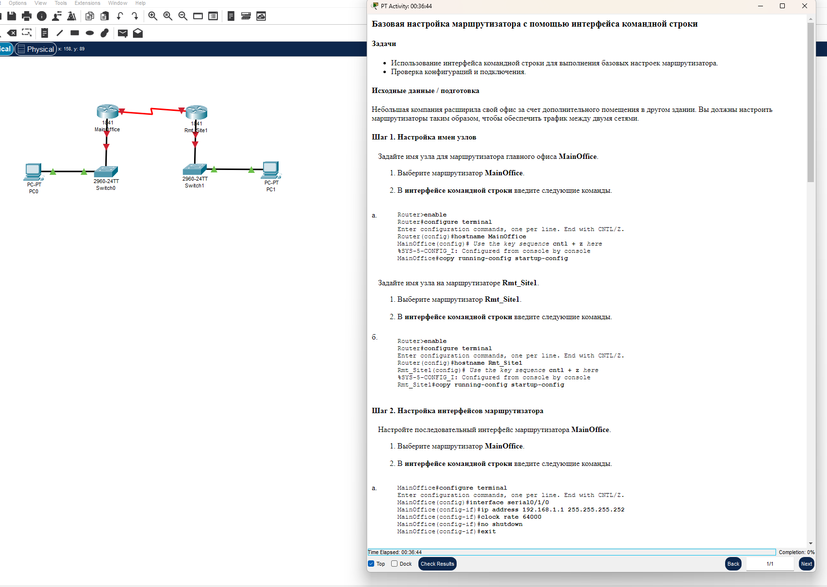

Заходимо в маршрутизатор головного офісу та змінюємо його ім’я за допомогою командного рядка та наступних команд: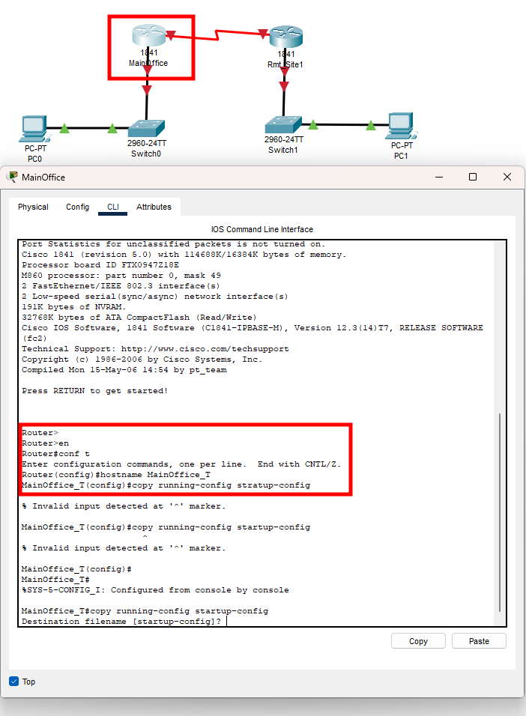

*Примітка: Я зробив невеличку помилку назвавши MainOffice_T через що в кінці лабараторної не міг завершити роботу, проте потім я виправив все, і все спрацювало\**

Далі виконуємо схожі дії для маршрутизатора Rmt_Site1 задаючи йому таке ж ім’я вузла.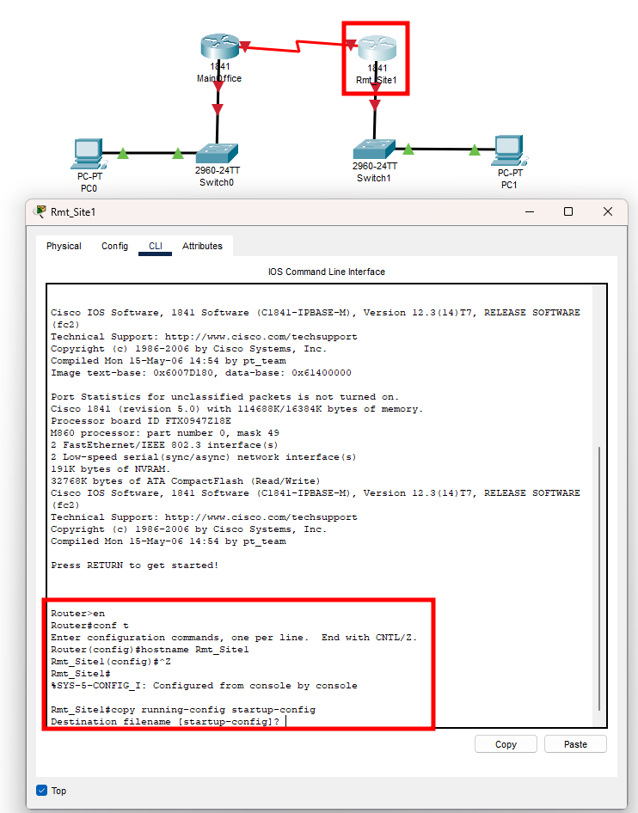

1. Крок 2. Налаштування інтерфейсів маршрутизатора

Налаштуємо послідовний інтерфейс маршрутизатора MainOffice за допомогою командного рядка та наступних команд.

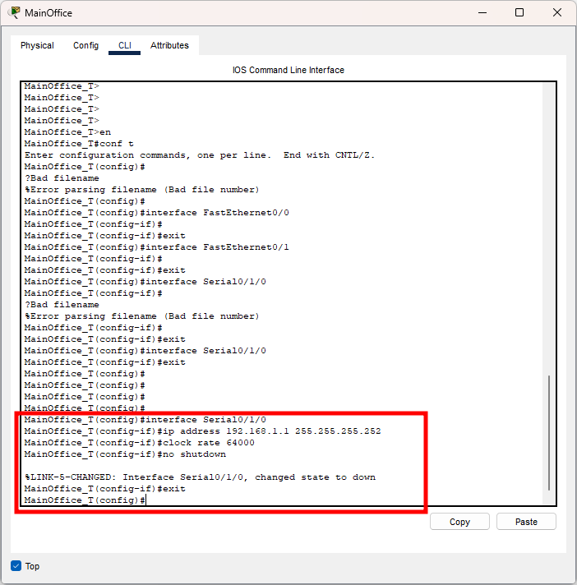

Задаємо ІР, підмаску та швидкість тактування на 64000байт в секунду для данного інтерфейсу. Далі налаштуємо інтерфейс Fasteathernet за схожим принципом:

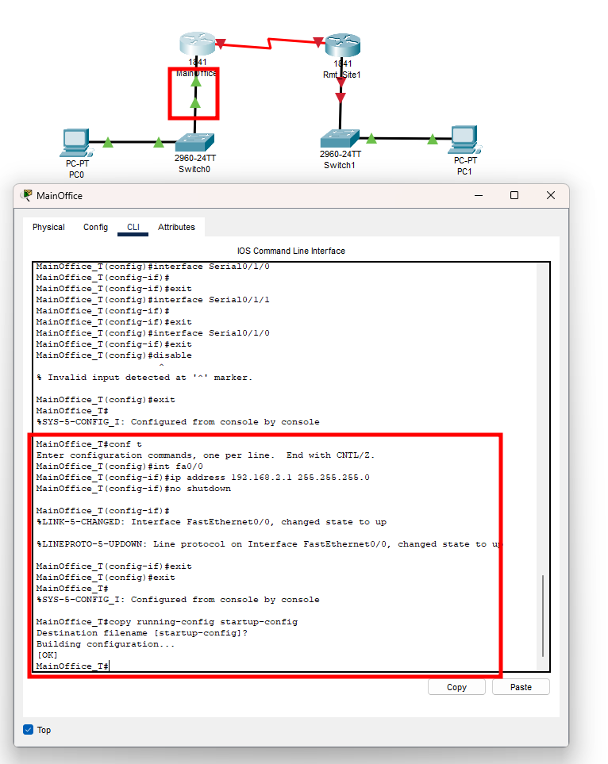

Як бачимо точно також задаємо ІР та підмаску і наша схема потроху змінюється і починає працювати але ще не повністю. Далі виконаємо всі ті ж дії з налаштування послідовного інтерфейсу та FastEathernet на маршрутизаторі Rmt_Site1:

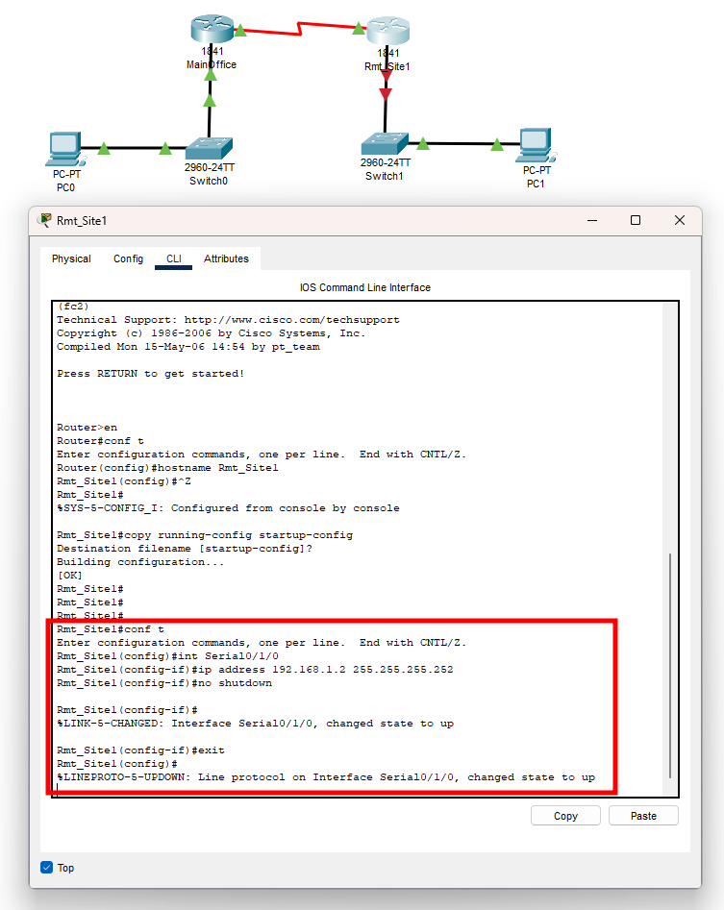

Тут налаштували послідовний інтерфейс, а тут Fa0/0:

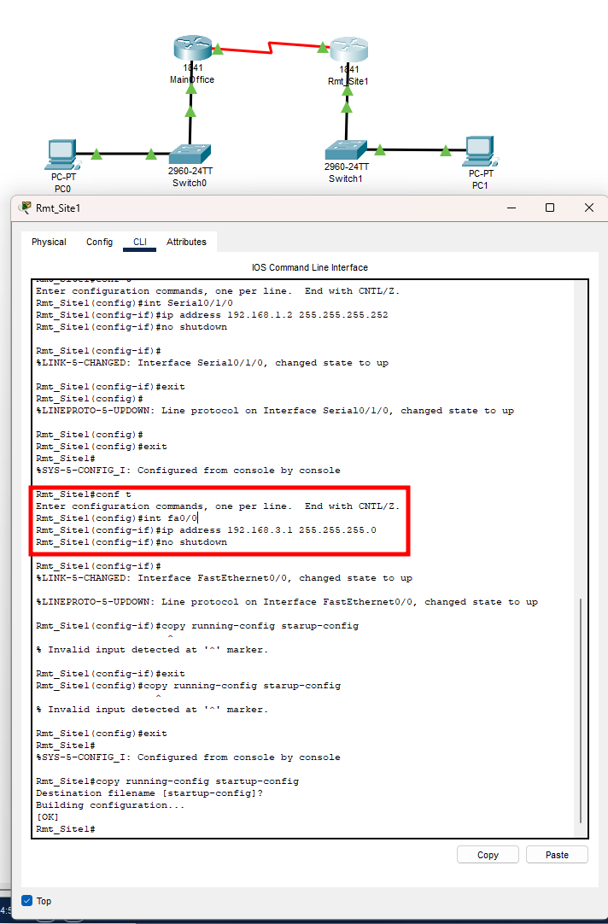

Тепер перейдемо до наступного кроку.

1. Крок 3. Налаштування протоколу маршрутизації RIP

Протокол маршрутизації RIP (Routing Information Protocol) - це один із старіших і простих протоколів маршрутизації, який використовується для обміну інформацією про маршрути між маршрутизаторами в мережі.

Отже почнемо з налаштування цього протоколу на маршрутизаторі MainOffice:

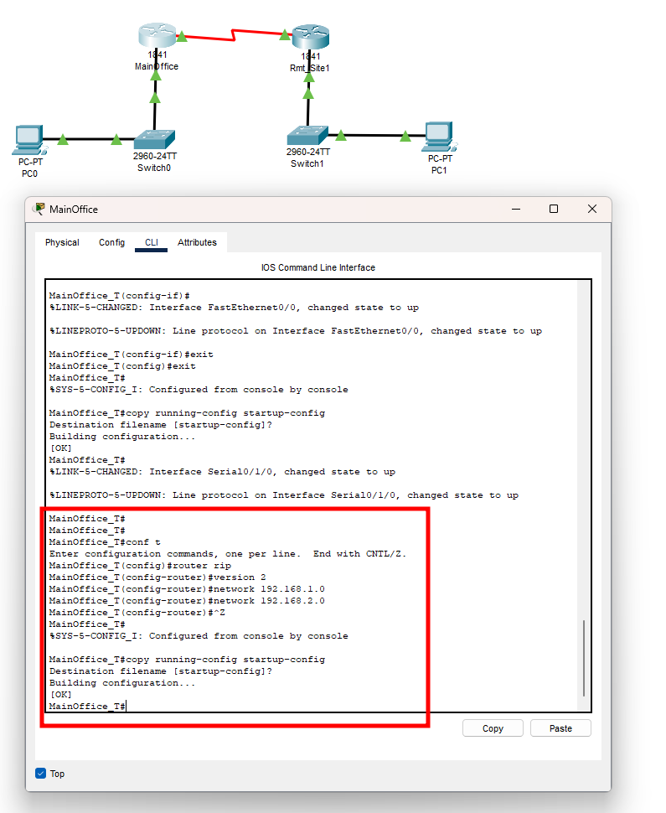

Тут ми налаштували протокол маршрутизації для мереж 192.168.1.0 та 192.168.2.0. Далі виконаємо такі ж дії для іншого маршрутизатора проте використаємо мережу 192

.168.1.0 та 3.0.

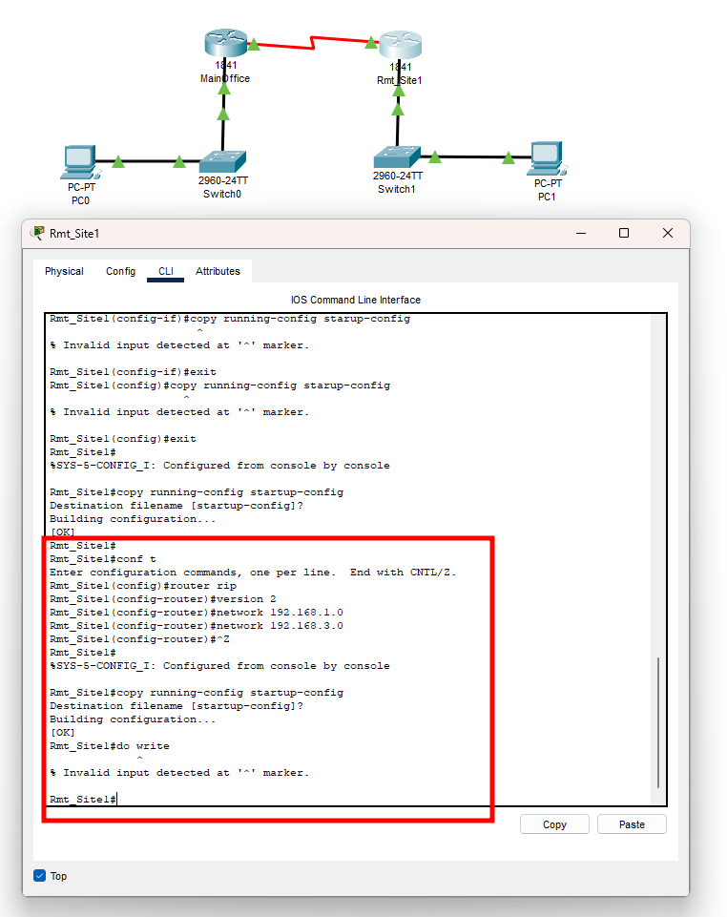

1. Крок 4. Налаштування паролів привілейованого режиму, консолі і віртуального терміналу

Далі виконаємо створення паролів привілейованого режиму, консолі та віртуальних терміналів в обох маршрутизаторах.

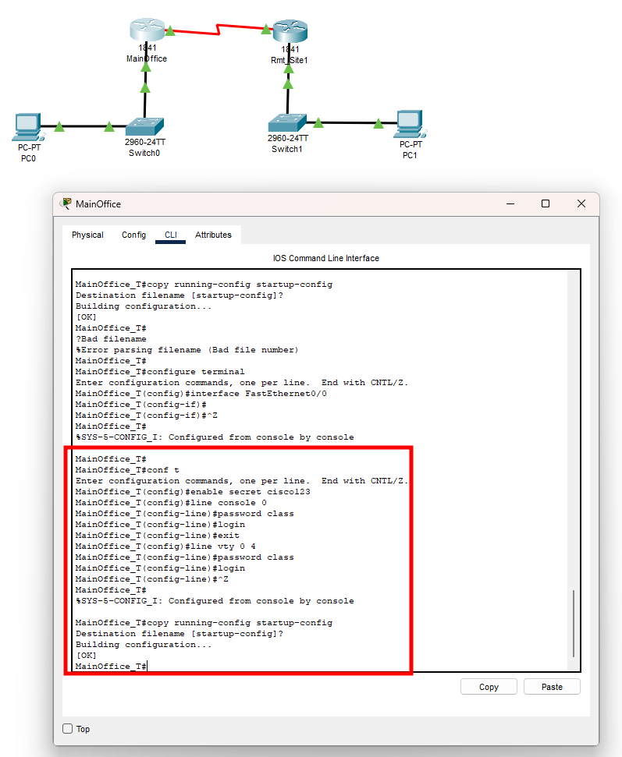

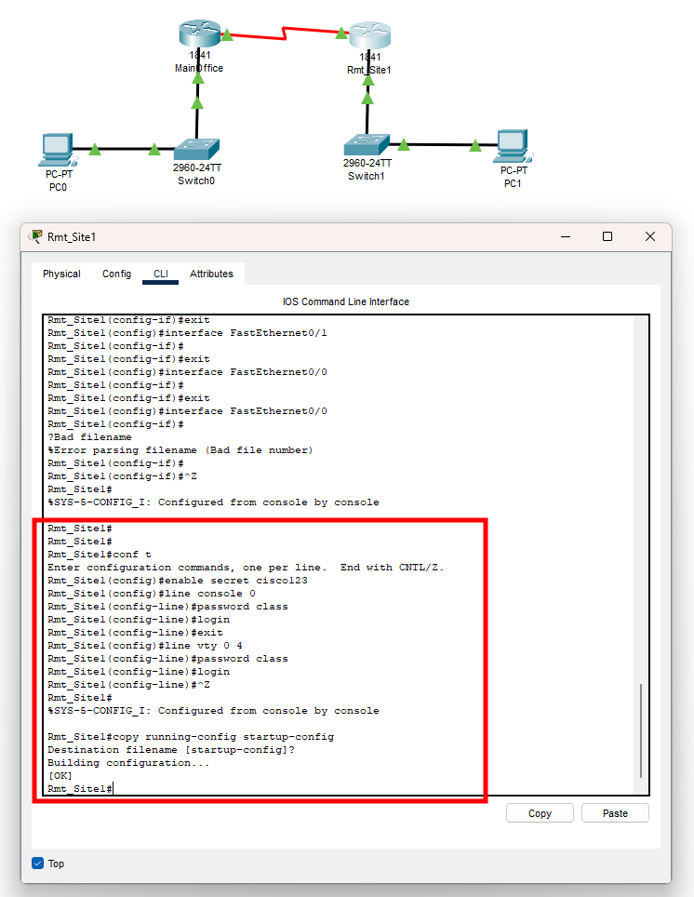

Тут ми виконали налаштування паролів для консольного порту і віртуальних терміналів для забезпечення безпеки доступу до нашого пристрою. Також зміни в конфігурації були збережені в стартовому файлі конфігурації.

Встановили пароль class для віртуальних терміналів і консольних портів.

1. Крок 5. Перевірка конфігурацій і можливості підключення

Виведемо поточну конфігурацію маршрутизатора MainOffice за допомогою команди show running-config та знайдіть ім'я вузла, паролі, IP-адресу та конфігурації протоколу маршрутизації.

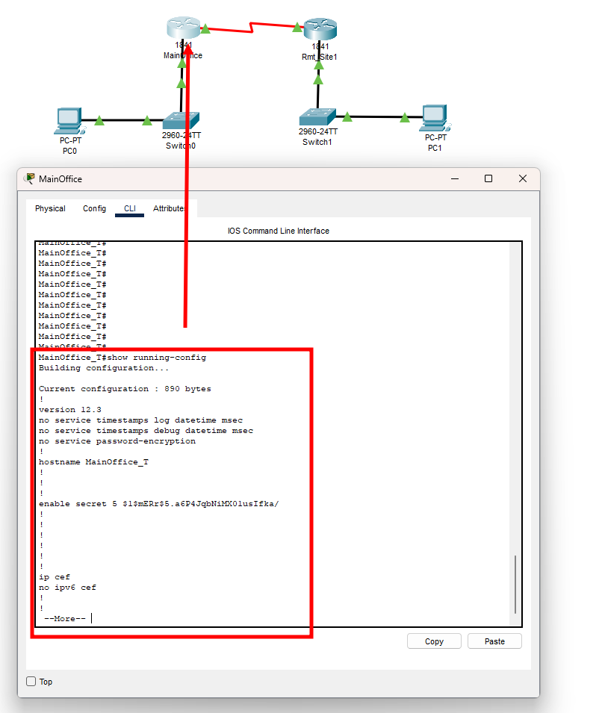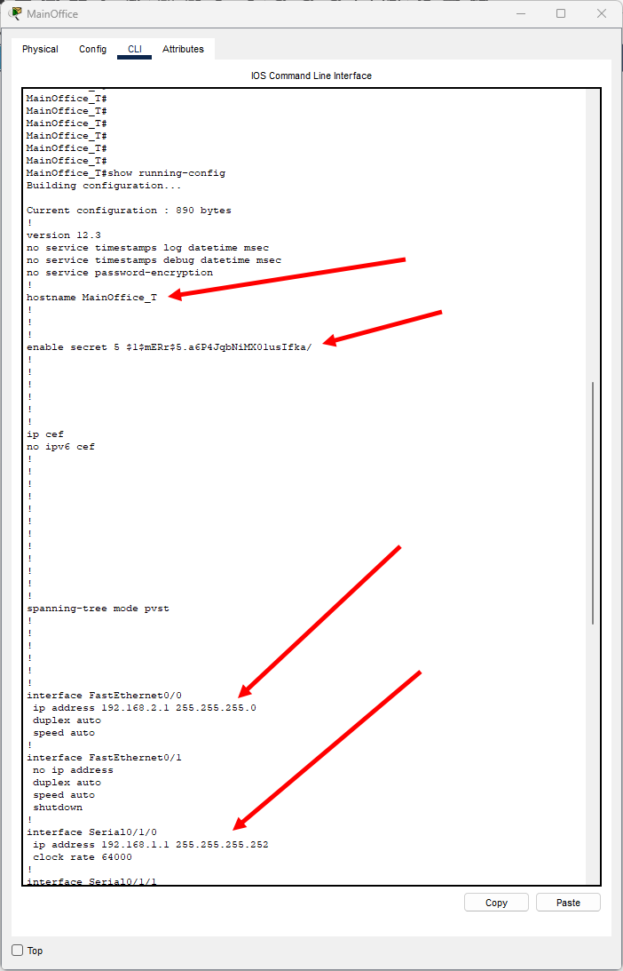

Ім’я вузла (hostname): MainOffice_T

Пароль для доступа к рівню привілегій (enable secret): $1$mERr$5.a6P4JqbNiMX01usIfka/

IP-адреса інтерфейса FastEthernet0/0: 192.168.2.1 з маскою subnet 255.255.255.0.

IP-адреса інтерфейса Serial0/1/0: 192.168.1.1 з маскою subnet 255.255.255.252.

Конфігурація протоколу маршрутизації RIP:

Версія: 2

Мережі для маршрутизації: 192.168.1.0 и 192.168.2.0.

Тепер виведемо поточну конфігурацію маршрутизатора Rmt_Site1 за допомогою команди show running-config та знайдіть ім'я вузла, паролі, IP-адресу та конфігурації протоколу маршрутизації:

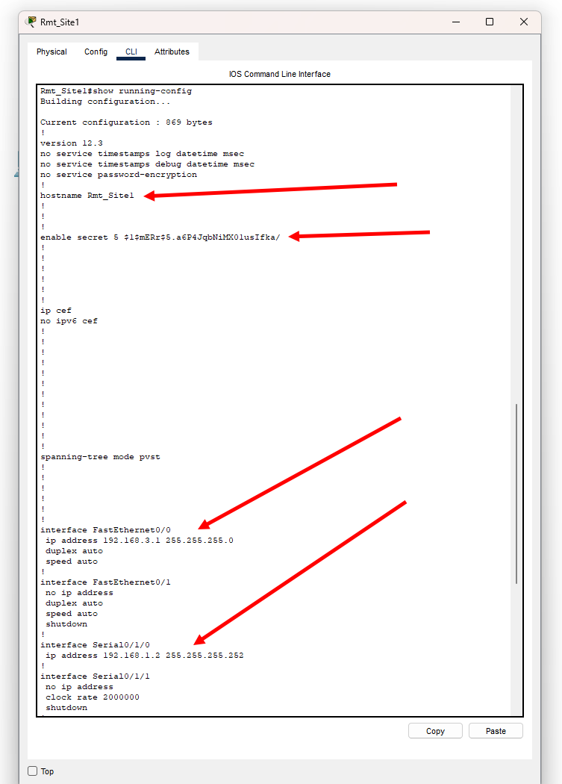

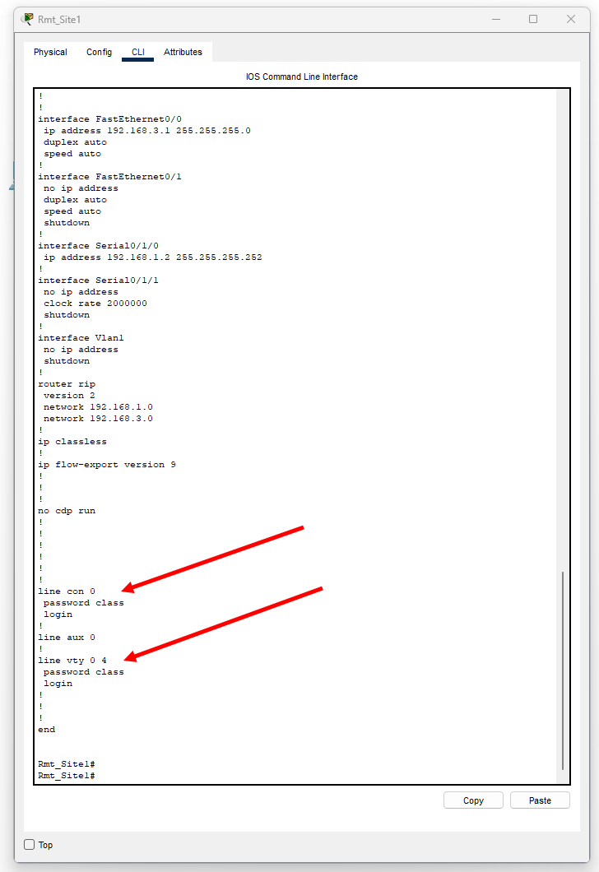

Ім’я вузла (hostname): MainOffice_T

Пароль для доступа к рівню привілегій (enable secret): *забув виділити тому тільки на скріні*

IP-адреса інтерфейса FastEthernet0/0: 192.168.3.1 з маскою subnet 255.255.255.0.

IP-адреса інтерфейса Serial0/1/0: 192.168.1.2 з маскою subnet 255.255.255.252.

Конфігурація протоколу маршрутизації RIP:

Версія: 2

Мережі для маршрутизації: 192.168.1.0 и 192.168.3.0.

Виконайте луна-тестування PC1 з командного строкіPC0:

Для початку я хочу перевірити роботу мережі пінгом з одного пк на інший.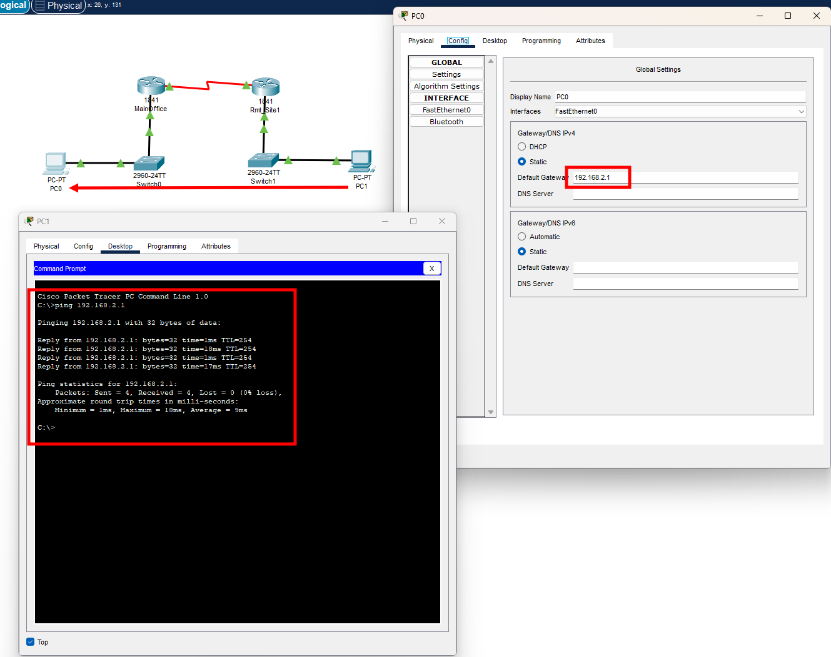

Як бачимо зв’язок присутній. Тепер виконаємо пінг за адресою 192.168.3.3 та простежимо мережевий шлях від ПС0 до ПС1 за допомогою команди tracert 192.168.3.3:

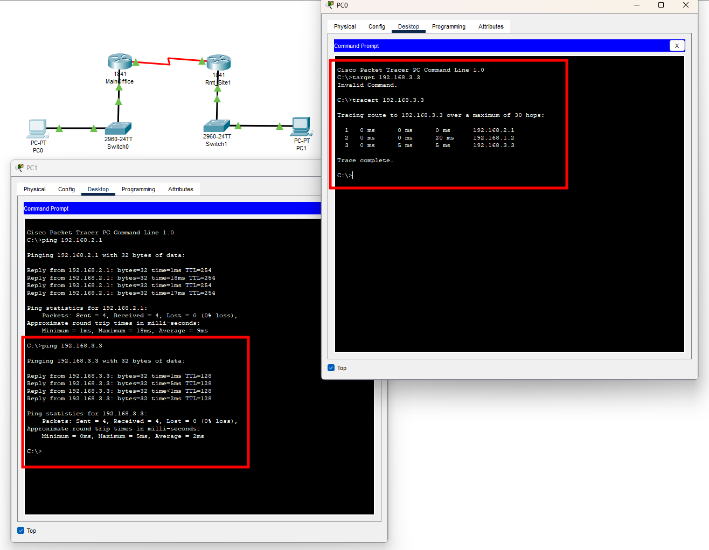

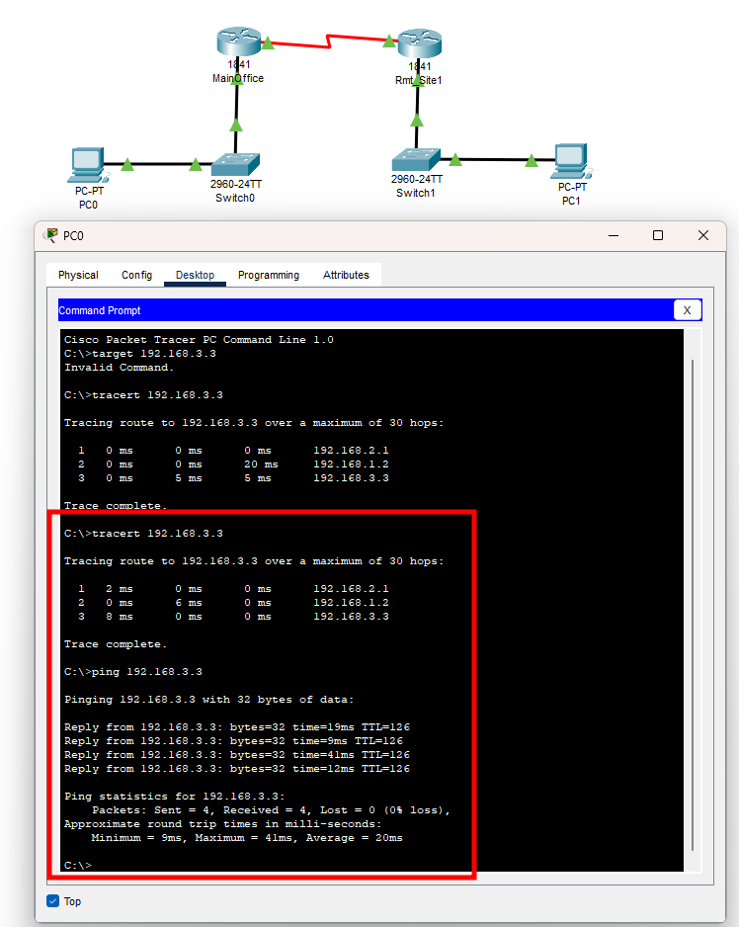

В результаті мережа працює справно, пакети передаються без втрат. Лабараторна виконана успішно:

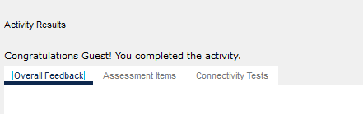

**Висновки**

Під час виконання лабораторної роботи ми отримали практичні навички у налаштуванні маршрутизаторів, використовуючи інтерфейс командного рядка. Основна мета роботи полягала в створенні зв'язку між двома мережами за допомогою маршрутизаторів.

Ми успішно виконали наступні завдання:

* Встановили імена вузлів для маршрутизаторів MainOffice та Rmt_Site1, що допомагає ідентифікувати їх у мережі.
* Налаштували інтерфейси маршрутизаторів, включаючи послідовний та FastEthernet інтерфейси, встановили IP-адреси та параметри швидкості тактування для послідовних інтерфейсів.
* Налаштували протокол маршрутизації RIP на обох маршрутизаторах, щоб вони могли обмінюватися маршрутною інформацією та забезпечувати маршрутизацію між мережами.
* Встановили паролі для привілейованого режиму, консольного доступу та віртуальних терміналів, що забезпечує безпеку доступу до маршрутизаторів.

Ця лабораторна робота надала нам можливість навчитися базовим аспектам налаштування мережевого обладнання, налаштувати протокол маршрутизації та забезпечити безпеку доступу до маршрутизаторів.

**Контрольні питання**

1. Які команди використовуються для входу в режим конфігурації інтерфейсу FastEthernet 0/0, якщо ви починаєте роботу в режимі користувача EXEC?

**enable**  *# Ввімкнення режиму привилегій*

**configure terminal** *# Вхід в режим глобальної конфігурації*

**interface FastEthernet0/0** *# Вхід в режим конфігурації конкретного інтерфейсу*

1. Для налаштування яких інтерфейсів необхідно використовувати команду "clock rate"? (DCE або DTE)

Команда "clock rate" використовується для налаштування інтерфейсів, які виступають в ролі DCE (Data Communications Equipment). Іншими словами, ця команда встановлює швидкість тактування на серійних інтерфейсах, які надають тактування іншим пристроям, які виступають в ролі DTE (Data Terminal Equipment).

Інтерфейси DCE використовуються для надання тактування інтерфейсам DTE на протилежному кінці серійного з'єднання. Такі інтерфейси, як правило, використовуються у ситуаціях, де потрібно встановити мастер-слейв зв'язок, такий як на лініях T1 або T3, де DCE визначає швидкість тактування для всіх пристроїв DTE на лінії.

Інтерфейси DTE зазвичай не потребують встановлення швидкості тактування з боку користувача, оскільки вони очікують отримати тактування від DCE.

DCE контролює швидкість передачі, а DTE просто приймає те що передає DCE.